Weltfinale der World Robot Olympiad erst 2022 in Dortmund
Corona-Pandemie macht Verschiebung des internationalen Events notwendig

Das Weltfinale der World Robot Olympiad (WRO), einem internationalen Roboterwettbewerb für Kinder und Jugendliche, wird erst im Jahr 2022 in Deutschland ausgetragen. Der Grund dafür ist die internationale Entwicklung der Corona-Pandemie, welche bei einem Event mit über 3.000 internationalen Gästen, Kindern und Jugendlichen aus rund 80 Ländern die Vorbereitungen erheblich beeinflusst.

Im November 2019 erhielten der Verein TECHNIK BEGEISTERT e.V., der nationale Partner der weltweiten WRO Association und zuständig für alle Wettbewerbe in Deutschland, und die Stadt Dortmund als Austragungsort die Zusage zur Austragung des Weltfinales der WRO. Fast 2.000 Kinder und Jugendliche aus über 80 Ländern, die sich unter den weltweit gut 90.000 Mädchen und Jungen für die Teilnahme am Weltfinale durchsetzen, werden für ein Weltfinale erwartet. Kreative, innovative und junge Köpfe – die Ingenieure, IT-Spezialisten und Erfinder des 21. Jahrhunderts aus der ganzen Welt mit über 3.000 Gästen sollten im November 2021 nach Dortmund kommen.

Mit Blick auf die internationale Entwicklung der Corona-Pandemie haben sich die Organisatoren und Partner jetzt dafür entschieden, die Austragung des Weltfinales auf das Jahr 2022 zu verschieben. Vorausgegangen war ein Angebot seitens der internationalen WRO Association, welche die Verschiebung ohne weiteren Bewerbungsprozess angeboten hat.

Ein Weltfinale setzt voraus, dass in den über 80 WRO-Ländern nationale Wettbewerbe stattfinden können und nach Angaben der internationalen Organisation sei derzeit nicht abzusehen, wie sich im nächsten Jahr die Teilnehmerzahlen für ein Weltfinale entwickeln. „Mit Blick auf die anderen WRO-Länder, von denen viele stärker von der Pandemie getroffen sind als wir hier in Deutschland, ist nicht abzusehen, wie viele Teams aus welchen Ländern im nächsten Jahr wieder reisen dürfen bzw. dies auch möchten. Eine Verschiebung auf das Jahr 2022 ist daher für alle Beteiligten die sicherere Option, auch wenn wir uns bis zuletzt auf eine Austragung im Jahr 2021 vorbereitet haben“, so Markus Fleige, Vorsitzender des Vereins TECHNIK BEGEISTERT e.V.

Die Stadt Dortmund wird nun im November 2022 Austragungsort des WRO-Weltfinales. Alle Partner aus Gesellschaft, Politik und Wirtschaft unterstützen die Verschiebung in das Jahr 2022 und ein neuer Termin ist bereits gefunden: Vom 17. – 19. November 2022 wird die Messe Dortmund das Zentrum der weltweiten Robotertüftler. „Dortmund wird auch 2022 ein exzellenter Austragungsort sein, denn dieses Finale passt zu Dortmund – einer Stadt, in der Digitalisierung und der Einsatz digitaler Technik schon lange erfolgreich stattfinden. Darauf freuen wir uns auch ein Jahr später“, ist Oberbürgermeister Ullrich Sierau, langjähriger Unterstützer der WRO, überzeugt.

Der Verein möchte die gewonnene Zeit nutzen, die bereits geplanten Aktivitäten zum Ausbau des WRO-Wettbewerbs in Deutschland noch intensiver vorzubereiten. Bereits aktuell sind im Zuge der Vorbereitungen des Weltfinales in Deutschland Förderprojekte für Roboter-AGs in Schulen in Berlin, der Stadt Dortmund, in Hamburg und in der Region Osnabrück entstanden sowie vielfältige Ideen, um Schulen und Lehrer*innen ein spannendes Rahmenprogramm beim Weltfinale zu bieten.

Im Jahr 2021 werden wie gewohnt regionale WRO-Wettbewerbe in Deutschland stattfinden. Hierzu startet die Anmeldung bereits im November dieses Jahres. Die internationale Organisation plant als Ersatz für ein Weltfinale in Präsenz einen Online-Wettbewerb, bei dem Kinder und Jugendliche aus den WRO-Ländern zusammenkommen und die internationalen Siegerteams der Saison 2021 ermittelt werden.

TECHNIK BEGEISTERT e.V.
Markus Fleige
Franz-Kissing-Str. 7
58706 Menden
02373 / 9468398
0176 / 21110153
presse@technik-begeistert.org
www.technik-begeistert.org
Weitere Informationen zum Vorhaben: www.weltfinale2021.de

Foto von der Übergabe des Events an Deutschland im November 2019
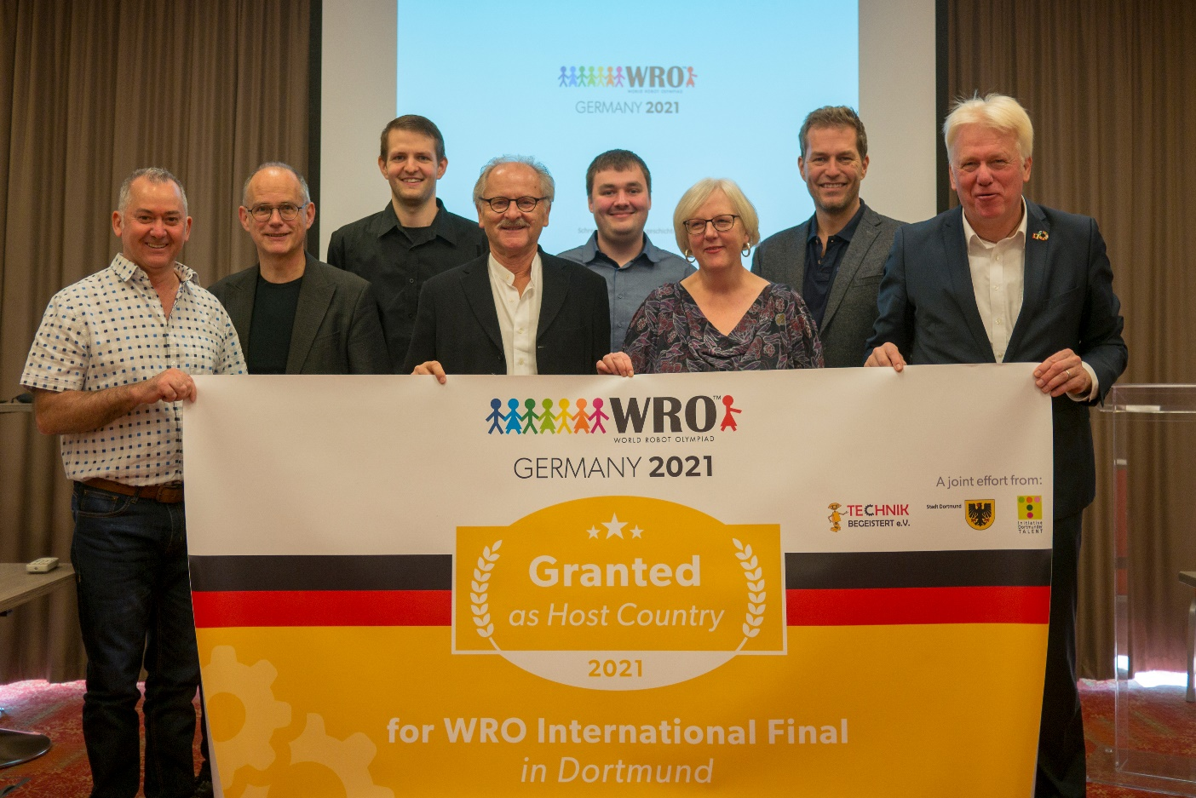
Im Bild (von links nach rechts): Brent Hutcheson, Chairman Advisory Council World Robot Olympiad Association, Peter Kusterer, Manager CSR IBM Deutschland, Markus Fleige, Vorsitzender TECHNIK BEGEISTERT e.V., Lars Vahl, Chairman Board of Directors World Robot Olympiad Association, Lukas Plümper, stellv. Vorsitzender TECHNIK BEGEISTERT e.V., Cornelia Ferber, Leiterin Initiative Dortmunder Talent, Claus Ditlev Christensen, Secretary General World Robot Olympiad Association und Ullrich Sierau, Oberbürgermeister der Stadt Dortmund. Foto: Simon Hagen / TECHNIK BEGEISTERT e.V.

Falls Sie noch weiteres Bildmaterial benötigen, kontaktieren Sie uns. Die von uns zur Verfügung gestellten Fotos können unentgeltlich verwendet werden und unterliegen dem Copyright unseres Vereins TECHNIK BEGEISTERT e.V. und dürfen nur zur Berichterstattung über unseren Verein und die WRO verwendet werden.

